.
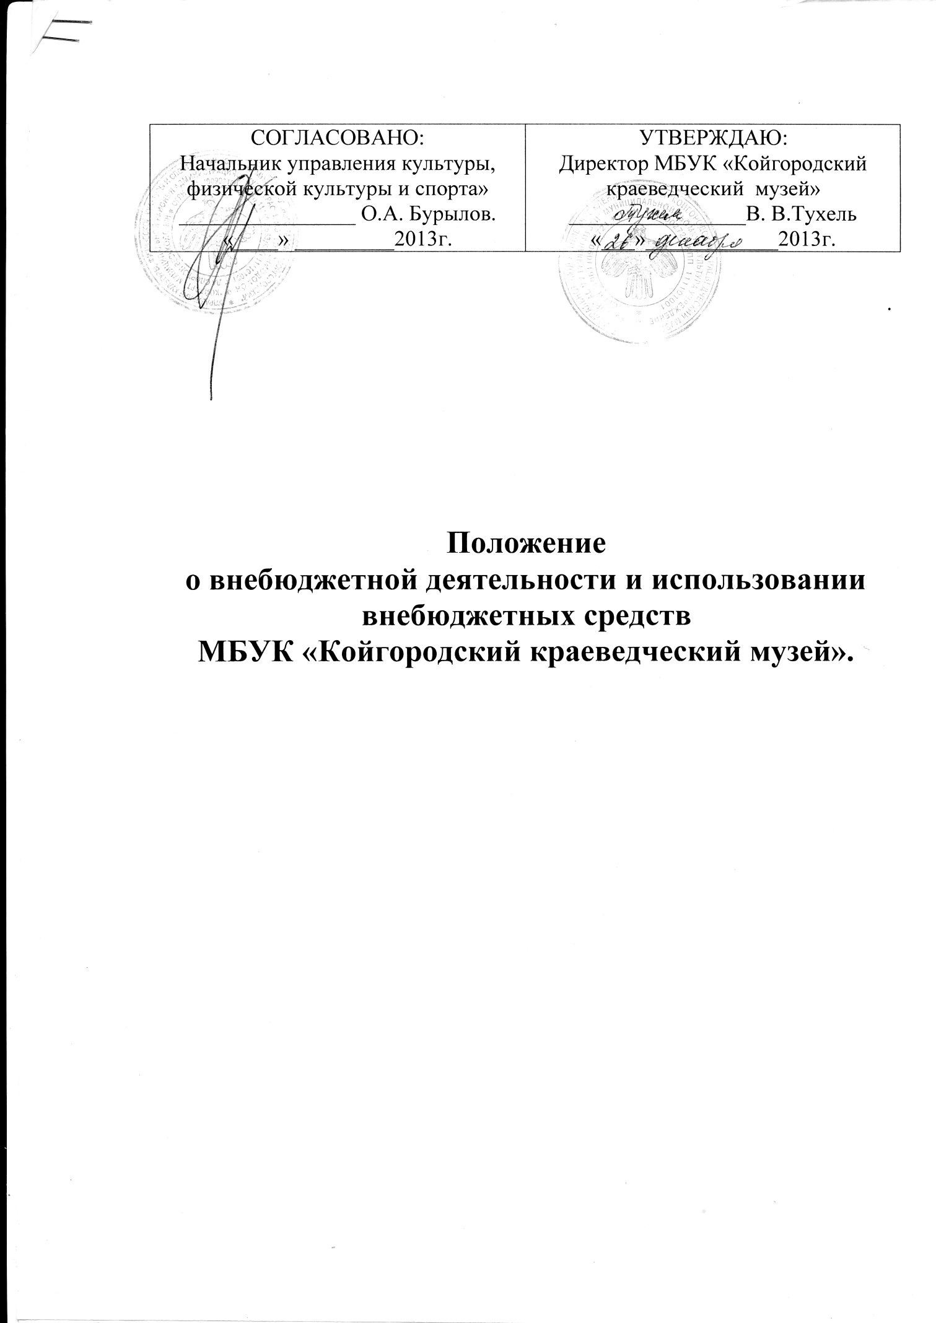

Общее положение.
Настоящее Положение разработано в соответствии с Бюджетным кодексом Российской Федерации, Федеральным законом «Об общих принципах организации местного самоуправления в РФ», законом Российской Федерации «Основы законодательства Российской Федерации о культуре». Федеральным законом «О некоммерческих организациях», законом Российской Федерации «О защите прав потребителей», уставом учреждения, решением Совета МО МР «Койгородский» № 3- 23\259 от 12 мая 2010 года «О порядке принятия решений об установлении тарифов на услуги муниципальных предприятий и учреждений».
1.1 Настоящее Положение регламентирует механизмы образования внебюджетных средств в муниципальном бюджетном учреждении культуры «Койгородский краеведческий музей» МР «Койгородский» ( далее по тексту Учреждение) и использования средств, полученных от внебюджетной деятельности.
1.2 .К внебюджетной деятельности относится предпринимательская и иная приносящая доход деятельность, разрешенная в соответствии с законодательством РФ, предусмотренная настоящим Положением, выполняемая сверх деятельности, финансируемой из бюджета МР «Койгородский», в том числе оказание Учреждением платных услуг, которые являются профильными услугами, соответствуют роду деятельности Учреждения и направлены на удовлетворение потребностей населения.
1.3 Платные услуги оказываются только в рамках Перечня оказываемых услуг.
2. Порядок предоставления платных услуг.
2.1 Учреждение имеет право оказывать платные услуги при наличии:
- Постановления администрации МР « Койгородский»;
- Прейскурант цен на оказания платных услуг;
- Положения об оказании платных услуг с приложением перечня.
2.2 Учреждение обязано обеспечить физических и юридических лиц наглядной информацией:
- о режиме работы учреждения;
- о перечне видов платных услуг с указанием стоимости;
- о льготах для отдельных категорий граждан.
2.3. Учреждение ведет статистический и бухгалтерский учет, оказываемых платных услуг строго за отчетный период на основании первичного бухгалтерского учета раздельно по основной деятельности и платным услугам для предоставления отчетности главному распорядителю бюджетных средств.
2.4. Учреждение самостоятельно разрабатывает перечень платных услуг исходя их возможностей (наличие материальной базы, кадрового состава) и уровня потребительского спроса населения и направляет его на согласование с Учредителем.
2.5. Учреждение оказывает платные услуги потребителям в соответствии с Уставом учреждения.
2.6. Руководство деятельностью Учреждения по оказанию платных услуг осуществляет руководитель учреждения.
2.7. По заявкам организаций, учреждений, предприятий и частных лиц, платные услуги музея предоставляются согласно заключенным договорам.
3. Формирование и исполнение плана финансово-хозяйственной деятельности учреждения по платным услугам.
3.1. Объем оказываемых услуг не является основанием для уменьшения бюджетного финансирования МБУК «Койгородский краеведческий музей».
3.2. Основным плановым документом, определяющим объем платных услуг, целевое и поквартальное распределение средств, является план финансово-хозяйственной деятельности. Средства, полученные муниципальным учреждением от предпринимательской и иной деятельности являются составной частью плана финансово-хозяйственной деятельности учреждения.
3.3.Доходы, поступающие от оказания платных услуг, расходуются в строгом соответствии с утвержденным планом финансово-хозяйственной деятельности. Если в процессе исполнения плана финансово-хозяйственной деятельности увеличивается или уменьшается доходная и расходная ее части, в этот план финансово-хозяйственной деятельности учреждения по мере необходимости вносятся соответствующие изменения.
3.4. Остаток внебюджетных средств, предшествующего года подлежат учету в текущем году как остаток на 1 января текущего года, и учитывается в плане финансово-хозяйственной деятельности учреждения.
3.5. Учреждение не вправе допускать возмещения расходов, связанных с предоставлением платных услуг, за счет бюджетных средств.
3.6. Доходы от оказания платных услуг являются дополнительным источником средств, направленных на производственное и социальное развитие, а также на укрепление материально-технической базы.
3.7 Доход, полученный от всех видов внебюджетной деятельности за выполнение работы и услуги, а также благотворительные и спонсорские взносы поступает:
- в денежной форме - на лицевой счет Учреждения, открытый на имя Финансового управления МФ РК г. Сыктывкаре;
- в виде материальных ценностей - путем постановки их на баланс Учреждения.
3.8 Расходование средств, полученных от внебюджетной деятельности, осуществляется по плану финансово-хозяйственной деятельности учреждения.
3.9 Порядок расходования внебюджетных средств осуществляется в соответствии с установленными настоящим Положением приоритетами в следующей очередности:
- расчеты с бюджетом согласно налоговым декларациям;
- оплата коммунальных услуг;
- содержание и материально- техническое развитие базы Учреждения;
- оплата услуг связи, в т.ч. Интернета;
- текущий ремонт;
-оплата труда;
- начисления на оплату труда;
- материальное поощрение и социальные выплаты;
- приобретение оборудования и предметов длительного пользования;
- приобретение предметов снабжения и расходных материалов;
- командировки и служебные разъезды, оплата проезда работника к месту работы и обратно;
- оплата стоимости обучения работников учреждения на курсах повышения квалификации, а также в образовательных учреждениях по специфике производства учреждения;
- прочие текущие расходы.
3.10 Использование средств целевых безвозмездных поступлений от физических и юридических лиц производится исключительно в целях, определенных источником средств.
4. Порядок ценообразования.
4.1. Прейскурант цен (тарифов) на платные услуги Учреждения утверждаются руководителем учреждения и согласуются с Учредителем.
4.2. Повышение действующих цен и тарифов производится не чаще одного раза в год по мере изменения экономических условий оказания услуг и на основании ходатайства Учреждения на имя руководителя Управления.
4.3. Цены на предоставление платных услуг изменяются в зависимости :
-себестоимости работы;
-планируемой рентабельности;
-ценности используемых документов;
-уникальности услуг;
-выполнения особых условий;
-состояния рынка;
-коэффициента текущей инфляции.
4.4. Регулирование цен на предоставляемые платные услуги осуществляется в целях:
- повышения финансовой устойчивости учреждения;
- стимулирования сотрудников;
- повышения качества предоставляемых услуг.
4.5. При регулировании цен должны соблюдаться следующие основные принципы:
-реализация услуг, работ;
-доступность цен на платные услуги для потребителей;
-учет результатов по итогам работы за отчетный период.
5. Источники внебюджетных средств Учреждения.
5.1 Доходы от осуществления предпринимательской и иной приносящей доход деятельности ( либо доходы от платных услуг):
- экскурсионное обслуживание посетителей, в том числе вне музея (по району и др.);
- оказание услуг по договорам с юридическими и физическими лицами в
соответствии с законодательством Российской Федерации по музейной деятельности, в том числе передача права другим юридическим и физическим лицам на использование в
коммерческих целях собственного обозначения (официального наименования), товарного знака, воспроизведения музейных предметов и музейных коллекций, закрепленных за Учреждением;
- проведение тематических вечеров, встреч, обрядов и других культурно-досуговых мероприятий по заявкам организаций, предприятий и отдельных граждан;
- проведение мероприятий на базе других учреждений;
- реализация печатной продукции, созданной на основе музейных фондов;
- оказание информационных услуг населению (по истории и культуре края, из личных фондов известных в районе людей и др.);
- предоставление копий музейных фондов на бумажных носителях (документов и фотодокументов), а также фотографий музейных предметов;
- фотографирование и видеосъемка музейных экспозиций;
- реализация предметов декоративно-прикладного искусства, сувениров, изделий народных промыслов, литературы, фотографий, открыток, каталогов по профилю учреждения;
- организация и проведение ярмарок, выставок-продаж и других мероприятий.
- доход музея от продажи произведения живописи и прикладного искусства частных авторов на выставках - продажах.
Размер платы определяется согласно заключенными договорами на предоставление услуг.
5.2 Суммы возмещения арендаторами стоимости услуг по содержанию имущества, коммунальных услуг.
5.3. Целевые безвозмездные поступления от сторонних организаций и физических лиц.

6. Материальное стимулирование за счет внебюджетных средств.
6.1 Средства, направленные на заработную плату и материальное поощрение, и социальные выплаты не должны превышать в общем объеме 40 % средств, полученных от оказания платных услуг ( от уставной и предпринимательской деятельности).
6.2 Материальное поощрение и социальные выплаты из средств, полученных от оказания платных услуг, осуществляется в соответствии Положением о материальном стимулировании работников за счет внебюджетных средств Учреждения.

7. Срок действия Положения.
7.1 Настоящее Положение вступает в действие с момента его утверждения руководителем Учреждения и согласования руководителя Управления.
7.2 Положение может быть изменено в соответствии с вносимыми изменениями и дополнениями в соответствующие муниципальные правовые акты.

